Муниципальное бюджетное образовательное учреждение
«Детский сад №167 общеразвивающего вида с приоритетным осуществлением
деятельности по социально-личностному направлению развития детей»

«Маленькие волшебники»

Воспитатели 1 младшей группы
Христолюбова Надежда Александровна

Красноярск, 2019 г.
Актуальность проекта

Доказано, что лучше всех усваиваются ребенком те знания, которые ребенок приобрёл в практической деятельности.
В обыденной жизни дети часто сами экспериментируют с различными веществами, стремясь узнать что-то новое. Они наблюдают за падающими в воду предметами (тонет – не тонет), пробуют языком в сильный мороз сосульки и т.д. Исследовательское поведение для дошкольника – главный источник получения представлений о мире. Мы, взрослые, должны активно помогать ему в этом.

Развитие у детей младшего дошкольного возраста интереса к познанию и исследованию, поддержание стремления к проявлению самостоятельности инициативы, любознательности.
Цель проекта

- Познакомить детей с некоторыми свойствами воды, снега.
- Развивать собственный познавательный опыт.
- Поддерживать у детей инициативу, самостоятельность, сообразительность.
- Поощрять дружественные отношения во время исследовательской деятельности.

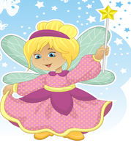
Задачи проекта

Участники проекта:
Дети 1 младшей группы, родители, воспитатели.
Длительность проекта:
Краткосрочный (2 недели)
Вид проекта:
Информационно-исследовательский

Организация деятельности в рамках проекта
- Подготовительный этап:
формулирование проблемы; определение актуальности, цели и задач; подбор методической и художественной литературы; подбор опытов по данному возрасту; подбор оборудования для проведения опытов.
- Основной этап:
организация предметно-развивающей среды, проведение опытов, экспериментов в группе и на прогулке, индивидуальная работа с детьми, самостоятельная экспериментальная деятельность, подвижные игры, чтение художественной литературы, беседы.
- Заключительный этап:
Оформление картотеки опытов.

Соленый лед
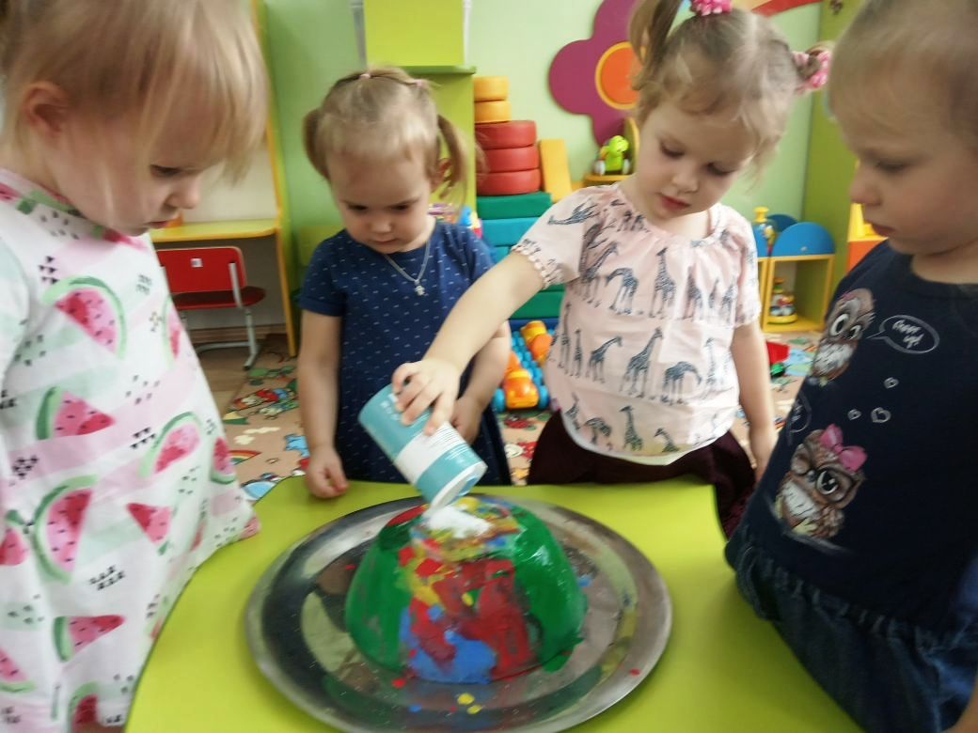
Что случиться если большой кусок льда раскрасить красками и посыпать солью?
Льдина начнет быстро таять и потекут разноцветные ручейки.

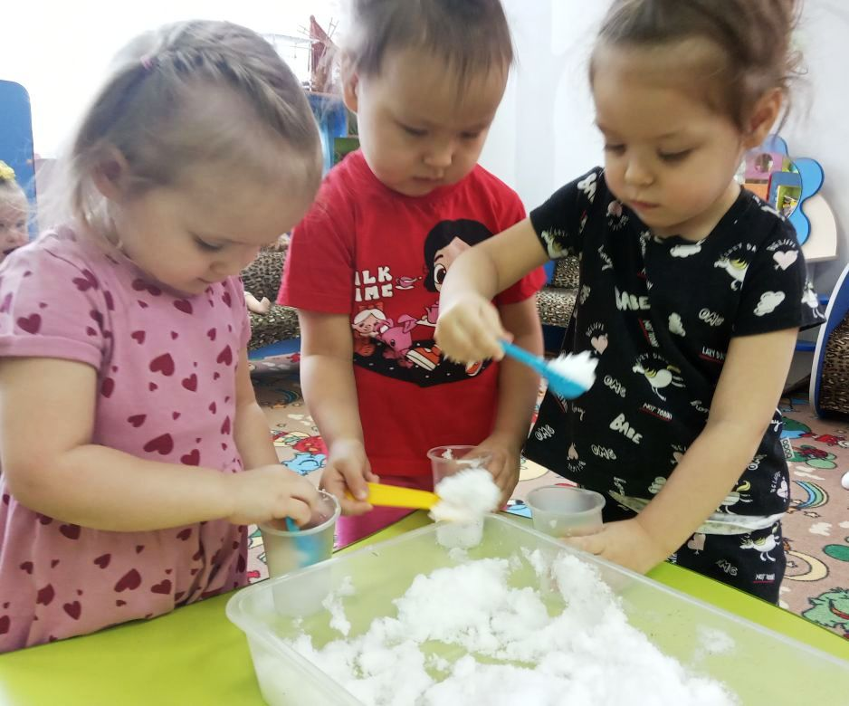
Почему снег тает?
Что случится если занести снег в комнату? Для малышей превращение снега в воду сравни волшебству. Они с увлечением наблюдают за процессом таяния снега, делятся своими наблюдениями. А когда снег растаял они с удивлением обнаружили, что в стаканчиках кроме воды была и грязь.

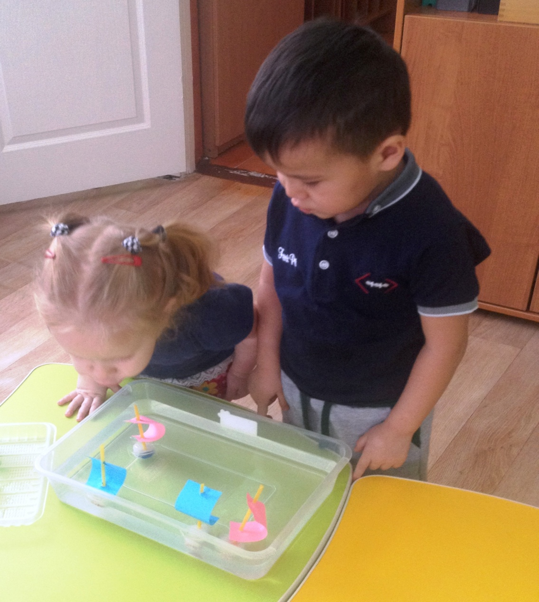
Ледяной кораблик
Почему кораблик из льда не тонет в воде? Его можно даже отправить в плавание и он будет плавать на поверхности, пока не растает.

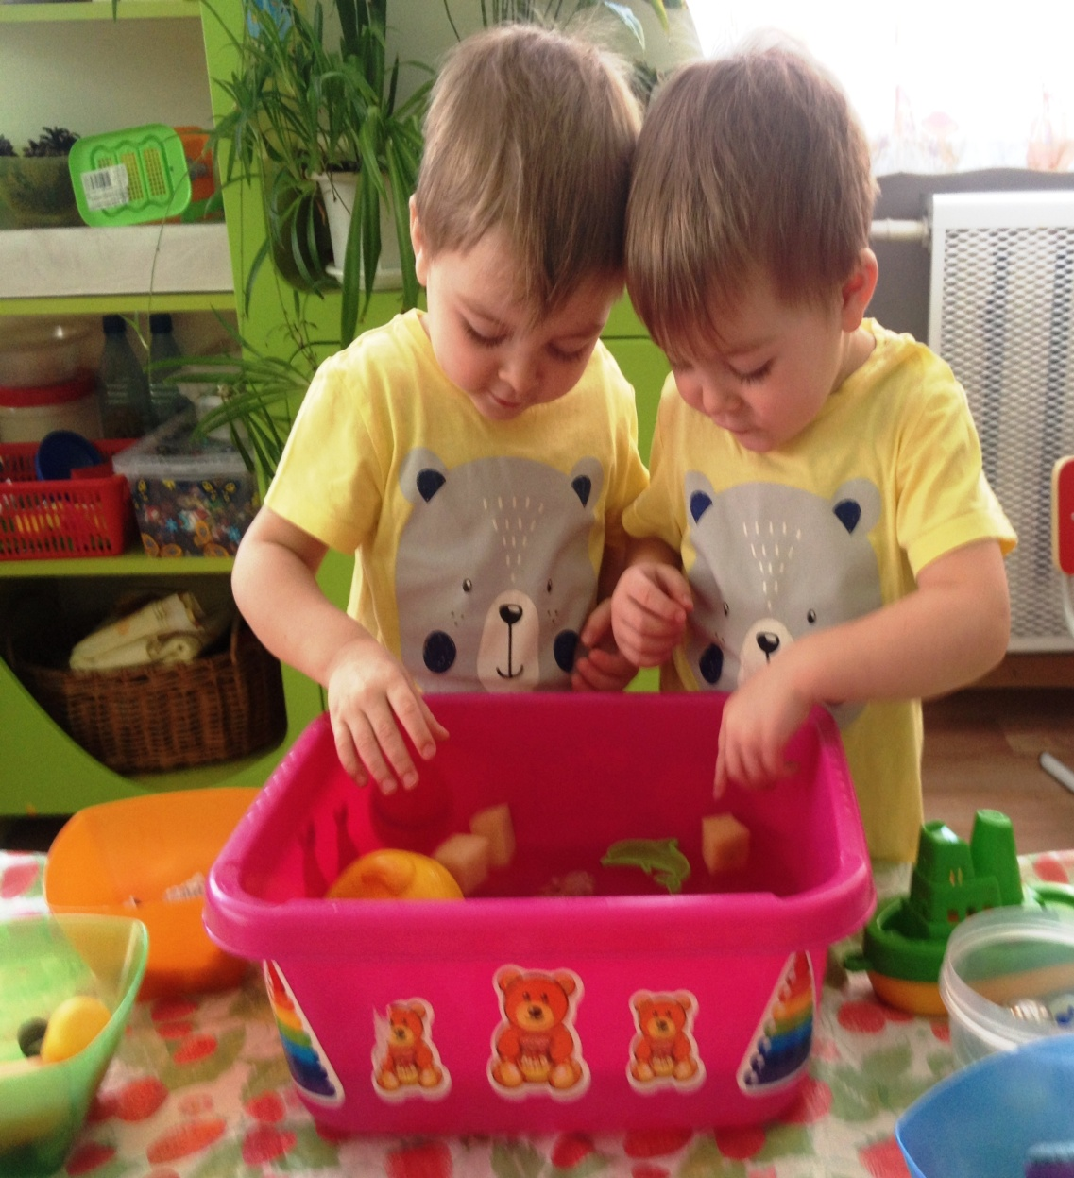
Так тонет или нет?
Нас окружает так много предметов. И очень интересно узнать, какие из них тонут в воде, а какие нет. Оказывается камушки тяжелые и тонут в воде, а губка легкая и плавает сверху.

Соленый лед
Что случиться если большой кусок льда раскрасить красками и посыпать солью?
Льдина начнет быстро таять и потекут разноцветные ручейки.

Результаты реализации проекта «Маленькие волшебники»
- проявился устойчивый познавательный интерес к экспериментированию;
- возросли умения осознанно выбирать предметы и материалы для самостоятельной деятельности; проявилась инициатива и творчество в решении поставленных задач, способность к взаимопомощи;
- активизировалась заинтересованность родителей в реализации проекта. Для родителей была проведена консультация: «Роль семьи в развитии познавательных интересов дошкольника»;
- оформлена картотека опытов для практической деятельности.

При организации опытно-экспериментальной деятельности детей раннего возраста нужно учитывать возрастные особенности детей. Поэтому занятия должны быть эмоционально окрашены и вызывают у детей положительные эмоции и желание действовать. Также для детей этого возраста актуален принцип повтора, поэтому ко многим опытам и экспериментам нужно постоянно возвращаться.

